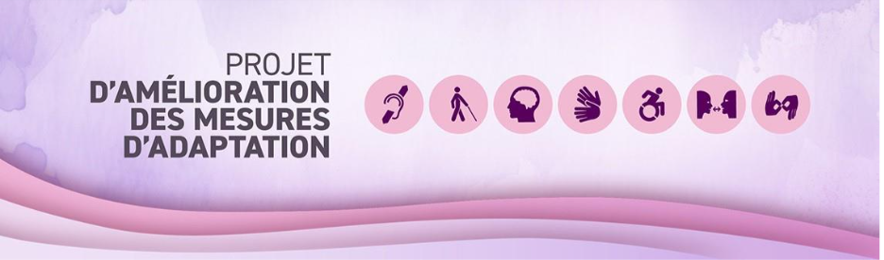

Quelle sont les prochaines étapes pour le Projet d’amélioration des mesures d’adaptation?

Aperçu
Le Projet d’amélioration des mesures d’adaptation (PAMA) a été lancé afin de stimuler des changements importants et significatifs à la façon dont les ministères offrent des mesures d’adaptation du lieu de travail pour les personnes en situation de handicap. Neuf ministères et l’Unité Impact et Innovation du Bureau du Conseil privé y ont participé et ont permis l’élaboration de trousses d’outils et des ressources pour tous les ministères et organismes fédéraux. Une fois pleinement mis en œuvre, ces trousses d’outils aideront les organisations à créer des lieux de travail plus inclusifs en éliminant les obstacles auxquels font face les employés de manière plus rapide, efficace, et efficiente.

Prochaines étapes (automne 2025 – mars 2026)
Dès octobre 2025, l’équipe du PAMA commencera à se concentrer sur le soutien aux ministères et agences pour intégrer et utiliser les outils et les ressources du PAMA.
Plus précisément, l’équipe :
- partagera les outils achevés avec les collectivités fonctionnelles de l’ensemble du gouvernement fédéral, notamment :
  - Ressources humaines;
  - Technologie informatique;
  - Approvisionnement;
- Gestion des biens immobiliers
  - Audit et évaluation; et
  - Les experts menant le développement et la mise en œuvre des plans d’accessibilité, de diversité et d’inclusion;
- fournira un soutien ciblé aux ministères et aux organismes pour qu’ils intègrent les pratiques exemplaires du PAMA dans leurs stratégies d’accessibilité et leurs processus lié aux mesures d’adaptation du lieu de travail.
- soutiendra les ministères et partenaires de mise en œuvre à continuer de prototyper des améliorations et des solutions de processus (par exemple, Transport Canada teste un chatbot et développe un système intégré de gestion de cas) qui pourraient être utilisés par toutes les organisations.

Au-delà du PAMA : possibilités de progrès futurs
Les travaux du Projet d’amélioration des mesures d’adaptation ont mis en évidence des domaines à explorer, soit collectivement ou par des ministères individuels pour soutenir les améliorations continues des mesures d’adaptation du lieu de travail pour les employés en situation de handicap dans la fonction publique, tels que :

Prototypage continu et expansion des prototypes prometteurs
- Intensifier les prototypes développés par les ministères partenaires de la mise en œuvre.
- Évaluer l’efficacité et l’adaptabilité des prototypes dans différentes organisations.

Analyse des répercussions économiques
- Mener d’autres recherches sur les coûts et les avantages de la prestation des services de mesures d’adaptation du lieu de travail au sein de la fonction publique.
- Élaborer une analyse de rentabilisation pour favoriser un investissement durable dans les mesures d’adaptation inclusives du lieu de travail.

Perspectives intersectionnelles
- Approfondir notre compréhension de la façon dont les employés ayant des identités intersectionnelles (par exemple, la race, le sexe, le handicap, l’appartenance autochtone, le statut 2ELGBTQI+) vivent les mesures d’adaptation du lieu de travail.
- Utiliser les résultats pour élaborer des politiques plus inclusives en matière de mesures d’adaptation du lieu de travail.

Modernisation des politiques et des processus
Les résultats de l’initiative PAMA peuvent également éclairer les travaux menés au niveau des ministères ou des organismes fédéraux exerçant des responsabilités à l’échelle de l’organisation. Plus précisément, si nous devons éliminer les obstacles existants, nous voulons également éviter d’en créer des nouveaux pour les employés en situation de handicap. Cela implique d’adopter une perspective d’inclusion du handicap en permanence, y compris lors de l’élaboration de nouvelles politiques ou de la mise à jour de celles existantes.

5. Évolution continue des outils du PAMA
Avec l’adoption généralisée des outils du PAMA, des opportunités d’affinement et d’amélioration se présenteront. La rétroaction des employés et des prestataires des services de mesures d’adaptation du lieu de travail constitueront un élément important du plan d’action. Tout ajustement aux outils devra être partagé afin que toutes les organisations puissent en bénéficier.

Conclusion
Le gouvernement du Canada a tiré des enseignements du Projet d’amélioration des mesures d’adaptation. À l’avenir, les ministères et les organismes qui mettront en œuvre les outils du projet seront bien placés pour apporter des changements systémiques à la manière dont le gouvernement fédéral aborde les mesures d’adaptation du lieu de travail pour les employés en situation de handicap.

